生命健康特色活动亮相2025中关村论坛年会
围炉夜话，聚焦细胞与基因治疗
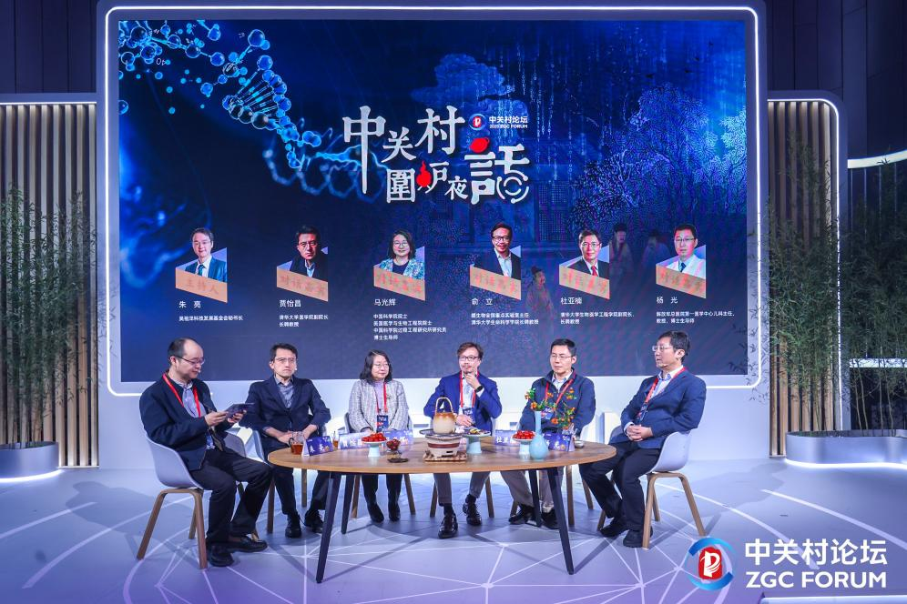

随着全球科技的飞速发展，细胞与基因治疗领域正成为生物医药行业具有潜力和创新性的前沿阵地之一。同时，细胞基因治疗领域也蕴含着丰富的投资机会。
3月28日晚，2025中关村论坛年会细胞与基因治疗专场围炉夜话成功举办，6位知名科学家与在场的企业、政府机构、投资机构等嘉宾一起围炉邀月，品茗论道，畅谈未来。
参与对话的嘉宾包括：中国科学院院士、美国医学与生物工程院院士、中国科学院过程工程研究所研究员、博士生导师马光辉；膜生物全国重点实验室主任、清华大学生命科学学院长聘教授俞立；清华大学医学院副院长、长聘教授贾怡昌；清华大学生物医学工程学院副院长、长聘教授杜亚楠；解放军总医院第一医学中心儿科主任、教授、博士生导师杨光；吴祖泽基金会秘书长朱亮。
6位知名科学家和与会嘉宾围绕细胞基因治疗领域全球发展趋势及挑战和相关领域投资机会两个话题展开了讨论，就核心技术、临床应用和商业化落地发展等具体问题发表观点，展开深入探讨。
中关村论坛“围炉夜话”活动自2023年举办以来，已连续举办4期，结合北京市未来产业，挑选前沿火热话题，从世界的视野、以多元的角度，邀请顶尖科学家、企业家共探未来。
两场活动均由中关村发展集团主办，北京中关村资本基金管理有限公司、北京中关村国际会展运营管理有限公司、中关村天使投资联盟承办，兴业银行北京分行协办。吴祖泽科技发展基金会参与协办本场“围炉夜话”活动。

